Comment favoriser la collaboration école-famille:
La boîte à outils

Sylvie Kerger et Débora Poncelet

1. Contexte et description de la recherche

Au Luxembourg, la relation école-famille-communauté a été renforcée au niveau de la loi scolaire.

Désormais, le règlement grand-ducal du 23 mars 2009 fixant la tâche des instituteurs/trices de l'enseignement fondamental précise que les heures de travail à assurer dans l'intérêt des élèves et de l'école sont notamment constituées de 40 heures de disponibilité pour le partenariat avec les parents des élèves. Les enseignants/es doivent veiller à organiser :
- (1) des échanges individuels et collectifs réguliers au sujet des élèves, des objectifs du cycle, de l’organisation de la classe et de l'évaluation des apprentissages doivent être organisés entre enseignants/es et parents.
- (2) une représentation officielle des parents d'élèves est assurée au sein des comités d'école, des commissions scolaires communales et de la commission scolaire nationale.

La recherche « Partners » a vu le jour dans ce contexte. Évaluer et favoriser la communication entre l’école, les familles et la communauté scolaire en vue de faciliter la participation des parents dans l’éducation scolaire de leur enfant correspond à la double finalité de la recherche Partners menée au Grand-Duché du Luxembourg durant deux années scolaires (2010-2011 et 2011-2012).

Cette recherche présente un plan expérimental particulier. Une recherche quasi-expérimentale classique (RC) et une recherche-action (RA) ont en effet été privilégiées pour approcher au plus près les actions et leur impact sur la relation école-famille, les résultats scolaires et d’autres aspects conatifs tels que la motivation et l’estime de soi. Deux groupes ont été constitués : l’un dit groupe expérimental (GE) composé de quatre écoles sur lequel des RA ciblées, correspondant aux attentes et aux besoins des co-chercheurs, ont été menées ; l’autre dit groupe contrôle (GC) est composé de onze écoles et n’a été soumis à aucune intervention.
Au niveau expérimental, nous avons suivi, sur deux années scolaires (2010-2011 et 2011-2012), la cohorte d’élèves fréquentant le cycle 3.1 (3ème année de l’enseignement primaire, soit un âge théorique de 8 ans) durant l’année scolaire 2010-2011 des 15 classes ciblées (GE et GC) issues de onze écoles distinctes soit un total de 250 élèves. Ces classes de cycle 3.1 sont soumises chaque année au mois d’octobre à une épreuve externe en allemand et en mathématiques dont les résultats ont été utilisés comme critères externes de performances scolaires. Le questionnaire de Hoover-Dempsey et ses collègues (2005) a permis l’étude de la façon dont les parents s’engageaient dans le suivi scolaire de leur enfant et les raisons qui poussaient ces derniers à s’y investir. Les instruments d’origine des auteurs, destinés aux enfants, à leurs parents et aux enseignants ont été traduits (en allemand pour les enfants, en allemand et en français pour les parents et en français pour les enseignants) et proposés à l’ensemble des sujets de notre échantillon de recherche en début de recherche et à la fin. Ces questionnaires ont permis non seulement de mesurer l’impact des RA sur le GE, mais aussi de croiser le regard des différents intervenants sur des concepts identiques, celui de l’engagement parental et des relations école-famille. Par ailleurs, en plus de s’intéresser à l’effet de la variable d’engagement ou de l’une de ses composantes sur le critère de réussite scolaire, il est possible de mieux comprendre pourquoi les parents s’investissent dans l’éducation scolaire de leur enfant. Le présent article va plus particulièrement s’intéresser aux résultats « parents » et « enfants » issus de la partie expérimentale (traitement des données issues du questionnaire) de la recherche Partners lors de la première prise d’information, menée en janvier 2011.
Trent-cent dix-neuf élèves provenant de onze écoles ciblées (groupe expérimental – GE et groupe de contrôle – GC) ont été suivis sur deux années scolaires (2010-2011 et 2011-2012). Ces élèves fréquentaient le cycle 3.1 (3ème année de l’enseignement primaire) durant l’année scolaire 2010-2011. Notre échantillon comporte 250 élèves et 139 parents (voir tableau 1). Comme nous pouvons le constater, aucun parent de la classe 5 n’a participé à l’étude. Pour des raisons de croisement de données entre les éducateurs et les enfants, notre échantillon final sera donc constitué de 139 parents et de leur enfant respectif.

2. Cadre théorique

Les relations école-familles peuvent constituer un facteur-clé dans la scolarité des enfants et notamment dans le renforcement de l’engagement des parents dans le cursus scolaire de leur enfant (Anderson & Matt, 2002). Dans la présente étude, nous définissions l’engagement parental au départ de deux grandes dimensions : l’engagement à domicile et l’engagement à l’école.
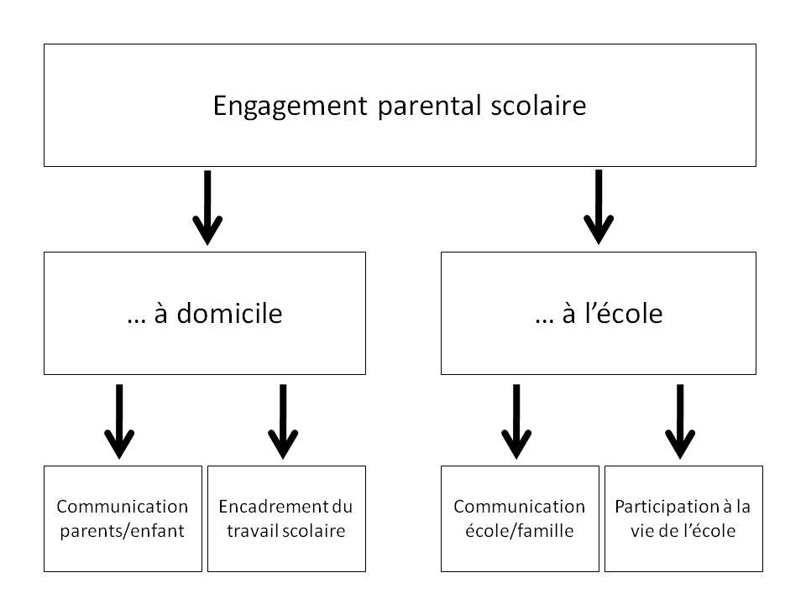

L’engagement parental à domicile est caractérisé par l’intérêt que les parents manifestent à l’égard de la vie scolaire de leur enfant (communication parents-enfant à propos de questions scolaires, des activités à l’école, des camarades) et l’’investissement des parents en termes d’encadrement du travail scolaire à domicile (supervision des devoirs à domicile, aide à la récitation des leçons, recherche documentaire, soutien et encouragements). Il existe un lien statistiquement significatif entre l'encadrement des travaux à domicile par les parents et les résultats scolaires des enfants. Mais ce lien entre engagement parental et performances scolaires serait plutôt de nature bidirectionnelle: Soit, les élèves ont de meilleurs résultats scolaires dans les familles où les parents encadrent adéquatement (en quantité et en qualité) les travaux à domicile. Soit, il arrive que dans certains contextes familiaux et scolaires (par exemple dans les familles avec un enfant en retard scolaire), l’investissement parental à domicile soit plus élevé qu’ailleurs car les parents consacrent davantage de temps et d’attention à leur enfant en difficulté.

Il existe un lien statistiquement significatif entre l'encadrement des travaux à domicile par les parents et d'autres variables influençant de manière directe les résultats scolaires. L'engagement parental à domicile exercerait une influence directe notamment sur l'attitude des enfants par rapport aux travaux scolaire à domicile, sur la perception que les enfants ont de leurs compétences scolaires et sur l’autorégulation de leurs comportements. Ces trois variables étant directement liées aux performances scolaires (Goupil, 1997 ; Pattal, Cooper & Robinson, 2008 ; Perrenoud, 2004).

L’engagement parental à l’école se caractérise par le degré de communication entre les parents et l’école par rapport au suivi scolaire de leur enfant (dans le cadre de contacts formels ou informels, de réunions collectives ou individualisées organisées par l’enseignant/e ou sollicitées par les parents), par la participation des parents à la vie de l’école (fêtes, activités extra-scolaires, encadrement lors de sorties, bénévolat, membre de l'association de parents, …).

Le lien entre la participation des parents aux réunions et aux activités organisées par l’école et les résultats scolaires des enfants est positif mais d'ampleur modérée (Hill et Tyson, 2009). L'impact de la participation parentale à l'école sur les résultats scolaires dépendrait moins de la façon dont les parents s’investissent individuellement à l’école de leur enfant que du niveau moyen d’engagement de tous les parents dans cette école (Sui-Chu et Willms, 1996). Ce constat s'expliquerait par le fait que plus les parents sont nombreux à s’investir à l’école, plus ils enrichissent l’environnement d’apprentissage des élèves, renforcent les réseaux sociaux mis en place et influencent les normes et les attentes envers les élèves de l’école.

Selon la littérature, il existe différents déterminants de l’engagement parental. L’engagement est moins élevé dans les familles socioéconomiquement défavorisées. Ceci s'expliquerait notamment par le fait que ces familles ont sans doute développé des croyances différentes en termes de rôle parental que celles des familles socioéconomiquement favorisées (Kanouté, 2006). L'existence de formes différenciées d’engagement parental dans la scolarité selon le sexe de l'enfant et du parent qui s'investit, les mères étant plus nombreuses à s’engager dans le suivi scolaire (Deslandes, 2003) et se montrant plus persévérantes (Gouyon, 2004).

Selon Hoover-Dempsey, Battiato, Walker, Reed, DeJong, & Jones (2001), les parents qui témoignent d’une confiance raisonnable en leur compétence à encadrer les devoirs à domicile de leur enfant auraient tendance à s'impliquer davantage ou de façon plus adéquate. Les parents décideraient de s’investir dans l’encadrement des devoirs à domicile de leur enfant pour trois raisons:
- parce qu’ils pensent qu’ils doivent s’y investir (compréhension de leur rôle parental),
- parce qu’ils croient que leur engagement aura un impact réel sur les résultats scolaires de leur enfant et
- parce qu’ils perçoivent que leur investissement est attendu et souhaité par l’enfant et/ou par l’école

Quant aux obstacles possibles à l’engagement parental, nous relevons que:

- l'idée d'un partenariat école-familles-communauté est mieux accueillie et davantage soutenue, en termes de participation, par les parents d'élèves n'éprouvant pas de difficultés scolaires, par les parents de milieu socio-économique et culturel favorisé et par les parents les plus proches de la culture scolaire en vigueur ;
- des obstacles culturels et pratiques peuvent se dresser : barrière langagière, rapport à l’écrit et à l'oral, rapport des parents à leur propre expérience scolaire, sentiment de compétence parentale, disponibilité des parents (en temps et en énergie), choix éducatifs spécifiques ;
- une ingérence abusive des parents dans le fonctionnement de l'école et dans l'action pédagogique des enseignants/es peut s’avérer contre-productive

3. La boîte à outils

Dans le cadre de notre recherche-action avec des écoles intéressées, Lors de réunions, nous avons aidé à développer des pistes susceptibles de favoriser l’engagement parental dans les écoles (pistes spécifiques pour chaque école). Avec les enseignants/es, nous avons discuté de difficultés qui étaient le plus souvent rencontrées dans la collaboration avec les parents et de pistes qui pourraient être mis en place pour renforcer le travail avec les parents. Nous avons soutenu les enseignants/es engagés/es dans les écoles dans la réalisations des pistes d’actions par des apports théoriques, des ressources humaines et des moyens financiers.

Il existe plusieurs façons pour le parent de s’engager dans le cursus scolaire de son enfant. Pour la recherche Partners, nous avons retenu la typologie d’Epstein (2001). Selon cette typologie, six types d’implication des parents dans le cheminement scolaire des enfants sont identifiés : Les pistes d’action portaient sur les six domaines d’intervention suivants:

- Assurer un environnement familial propice : sensibiliser les familles à l'importance de mettre en place un environnement à la maison qui soit propice à l’apprentissage et de préciser quelles sont les compétences parentales attendues selon l'âge des enfants.
- Implication des parents à domicile : soutenir les parents dans l’encadrement des activités scolaires à la maison comme les devoirs à domicile ou l’étude.
- Dispositifs pour mieux communiquer : dispositifs mis en place pour permettre la communication bidirectionnelle entre l’école et les parents sur des sujets liés à l'école : organisation, programme scolaire, évaluations, progrès de l’enfant, activités extra-scolaires.
- Implication des parents à l'école : suppose la mise en œuvre d'actions visant une implication plus grande des parents lors des activités organisées au sein de l’école.
- Représentation et cogestion des parents : suppose la participation active des parents dans les organes de représentation et de gestion de l’école ou à des niveaux supérieurs.
- Collaborer avec la communauté : relève de la connaissance et de l’utilisation des ressources et services offerts au niveau de la communauté environnante (services culturels ou sportifs, activités extra-scolaires, associations diverses, personnes-ressources, entreprises, ...).

Cette recherche a débouché sur la réalisation d’une boîte à outils. Ce document a pour objectif de fournir aux enseignants/es des outils leur permettant de renforcer et d’améliorer les échanges avec les parents et les amener ces derniers à s’engager, à participer à la vie scolaire de leur enfant, pour un bénéfice commun à tous. C’est un répertoire d'actions destiné à toute personne intéressée par les relations qui se tissent entre l’école et la famille. Chaque piste d'action s'inscrit dans un des six domaines d'intervention définis par Epstein (1996). Chaque domaine d’intervention est caractérisé par des questions thématiques englobant des pistes d’actions concrètes à réaliser.

De façon à concrétiser nos propos, les lignes qui suivent ont pour but de présenter la boîte à outils. Pour chacun des six domaines, nous avons rédigé des questions qui vont englober un certain nombre de pistes d’actions. Il ne s’agit en aucun cas de « recettes » à appliquer mais bien d’idées susceptibles de rencontrer un questionnement existant. Il s’agit d’adapter les pistes aux contextes particuliers.

Le tableau de synthèse suivant montre les six domaines d’intervention et les questions relatives :

Domaines d’intervention
Favoriser un environnement familial propice | 1.1. Comment rassurer les parents d’enfants qui entament leur scolarité au précoce et au préscolaire ?
 | 1.2. Comment sensibiliser les parents aux conditions d’apprentissage optimales pour leur enfant et à l’importance du travail scolaire ?
Implication des parents à domicile | 2.1. Les rôles parentaux : Comment favoriser la présence des parents sur la scène scolaire (et surtout ceux qui en sont le plus éloignés) ?
 | 2.2. Le sentiment de compétences et l’engagement parental
 | 2.3. Comment améliorer le suivi et l’aide des parents dans les devoirs à domicile ?
Dispositifs pour mieux communiquer | 3.1. Comment organiser la communication avec les familles ?
 | 3.2. Comment rendre les rencontres école-famille efficaces ?
Implication des parents à l'école | 4.1. Comment créer les conditions favorables à l'implication parentale à l'école ?
 | 4.2. Dans quels types d'activités les enseignants peuvent-ils impliquer les parents ?
Représentation et implication des parents dans l’organisation de l’école | 5.1. Représentation des parents
 | 5.2. Comment faire en sorte que les parents deviennent des partenaires?
Collaborer avec la communauté | 6.1. Informations en direction des élèves et leurs parents sur les offres de la communauté (aide sociale, associations culturelles, sportives, etc.)
 | 6.2. Développer la responsabilité des élèves par rapport à leur environnement (bâtiments, cours de récréation, nature,…)
 | 6.3. Favoriser l’intégration des familles dans la communauté en renforçant les échanges et l’entraide entre l’école, les parents et la communauté

4. Exemples de pistes d’actions :

- Prenons comme exemple le domaine d’intervention n°3 s’intitule : Dispositifs pour mieux communiquer

- Les pistes d’actions par rapport à la question 3.1. sont (exemples):

  - Discussion informelle lors d'un moment d'accueil en début de journée

Dans certaines écoles, un moment en début de journée est spécifiquement dédié à l'accueil des élèves. Durant cette période de 10 à 20 minutes, les parents sont autorisés à accompagner leur enfant dans la classe pour assurer une transition en douceur entre la vie familiale et la vie scolaire. Cela peut être l'occasion pour les enfants d'expliquer à leurs parents ce qu'ils font en classe ou pour les parents de discuter de manière informelle avec l'enseignant/e.

  - Le journal de classe/cahier de communication

Le journal de classe ou cahier de communication est sans aucun doute le moyen de communication le plus classique et le plus efficace, à condition que les parents le consultent de manière systématique au retour de l'école et que, de son côté, l'enseignant/e vérifie que les parents n'ont pas laissé de message dans ce document. Dans ce journal de classe/cahier de communication, les élèves consignent généralement les devoirs à réaliser à domicile, mais l'enseignant/e peut également l'utiliser pour décrire brièvement ce qui s'est passé durant la journée d'école. Dans ce dernier cas, on fera recopier ou écrire aux élèves quelques phrases ou, si les enfants ne savent pas encore écrire, on imprimera le résumé de la journée sur un quart de feuille et on le collera dans le journal de classe/cahier de communication.

- Le domaine d’intervention n°4 s’intitule : Implication des parents à l'école

- Les pistes d’actions par rapport à la question 4.2. sont (exemples):

  - Le partage des talents

Amener les parents à entrer dans l’école afin de montrer aux enfants l’importance que leurs parents accordent à l’école. Chaque parent possède des talents particuliers qui ne demandent qu’à s’exprimer. En début d’année scolaire l’enseignant/e fait circuler une enquête pour connaître les divers talents des parents. Un groupe d’action gérant les activités sera mis en place pour organiser les diverses activités proposées par les parents. Ces activités pourraient être aussi diverses que la pêche, le cannage, la céramique, la création de bracelet, le landart, etc.

  - Organisation d’une balade entre parents avec stands tenus par les enseignants/es pour renforcer le développement d’une communauté

Proposé un circuit pédestre aux parents et leurs enfants. Ce circuit est parsemé de différents stands thématiques tenu par les enseignants/es. Ces thèmes pourraient aborder différentes problématiques en rapport avec l’apprentissage : conseil pour mieux se concentrer lors des devoirs, comment mieux utiliser le cahier de communication, comment faire un usage d’internet de façon plus sécuriser, etc. En plus de ces stands pédagogiques il y aurait aussi des stands boissons et petite restauration. Cette journée pourrait se terminer par un repas, lors duquel parents, enfants et enseignants/es pourraient échanger.

Ces actions ont comme objectif d’établir une liaison école-famille plus étroite, de provoquer les échanges entre parents, enfants et enseignants/es, de faire naître une relation privilégiée entre le parent, l’enfant et l’enseignant/e.
L’objectif pour les enfants est de favoriser l’évolution harmonieuse de l’enfant par la mise en place de jeu, au développement psychique et physique d’un enfant et de développer une relation parent-enfant autour du jeu susceptible de montrer le parent sous un autre jour à l’enfant.
Pour les parents, l’objectif est de réconcilier les parents avec l’école en développant le sentiment de compétences chez ces derniers et de proposer des outils de communication autre qu’oraux susceptibles de développer le sentiment de confiance des parents.
L’objectif pour les enseignants/es est d’accroître les relations avec les parents, de mieux comprendre la culture des familles de sensibiliser les parents à l’importance des apprentissages menés par la mise en place de situations propices à de tels échanges et de baser les contacts avec les parents sur ce qu’ils peuvent faire maintenant et non pas sur ce qu’ils n’ont pas fait jusqu’à présent.

Bibliographie

Goupil, G. (1997). Communications et relations entre l’école et la famille. Montréal : La Chenelière-McGraw-Hill.
Hoover-Dempsey, K.V., Battiato, A.C., Walker, J.M., Reed, R.P., DeJong, J., & Jones, K.P. (2001). Parental involvement in homework. Educational Psychologist, 36(3), 195-209.
Epstein, J. L. (1996). Improving School-Family-Community Partnerships in the Middle Grades. Middle School Journal, 43-48.
Kanouté, F. (2006). Le point de vue des parents défavorisés sur leur implication dans le vécu scolaire de leur enfant. Interactions, 9(2), 17-37.
Pattal, E. A., Cooper, H. & Robinson, J. C. (2008). Parent involvement in homework: A research synthesis. Review of Educational Research, 78(4), 1039-1101.
Perrenoud (2004). “Est-ce que tu as fait tes devoirs ? » : une question inégalement percutante. Educateur, 10(8), 6-8.

